דוח מסכם: ניתוח תעבורה ואריזת מנות בפרוטוקול TCP/IP
מגישים: שחר סידון, שי כהן, איסבל דייצ׳ב | קורס: רשתות תקשורת מחשבים | מספר קבוצה: 61305-02
לינק לפרויקט: https://github.com/shaico111/tcp-chat-with-gui

1. מבוא ומטרת הפרויקט
חלק זה של הפרויקט עוסק במימוש ידני של תהליך אריזת הנתונים (Encapsulation) במודל ה-TCP/IP. המטרה היא להדגים הבנה מעמיקה של מבנה הכותרות (Headers) בשכבות השונות, ולבצע ניתוח תעבורה (Traffic Analysis) של פרוטוקול HTTP. השתמשנו בקוד של מחברת jupyter כדי לבנות את המנות (Raw Sockets), להזריק אותן לממשק הרשת המקומי (Loopback), וללכוד אותן באמצעות Wireshark.

2. ניתוח תרחיש היישום (קובץ ה-CSV)
הקלט לפרויקט הוא קובץ נתונים (group_61305-2_http_input.csv) המייצג תעבורת רשת בשכבת היישום אשר נוצר בעזרת סוכן AI.
פרוטוקול HTTP
הנתונים מבוססים על פרוטוקול HTTP (HyperText Transfer Protocol) בגרסה 1.1. זהו פרוטוקול במודל שרת-לקוח (Client-Server), הפועל בצורה של request-response. הפרוטוקול הוא Stateless, כלומר כל בקשה עומדת בפני עצמה, אך השימוש ב-Cookies או Tokens מאפשר ניהול Session.

ניתוח תוכן ה-CSV
הקובץ מכיל תרחיש גלישה מלא באתר מסחר אלקטרוני. להלן ניתוח של המהלכים המרכזיים בקובץ:
- זיהוי הישויות:
  - הלקוח (client_browser): פועל מפורט מקור 54321.
  - השרת (web server): פועל בפורט היעד הסטנדרטי 80 (HTTP).
- סוגי הבקשות (Methods):
  - GET: בקשת משאבים.
  - POST: שליחת מידע לשרת.
- קודי תגובה (Status Codes):
  - 200 OK: הרוב המוחלט של הבקשות נענו בהצלחה.
  - 201 Created: בהודעה מס' 39, אישור על יצירת משאב חדש.
  - 204 No Content: בהודעה מס' 131, הבקשה עובדה בהצלחה אך אין תוכן להחזיר.
  - 302 Found (Moved Temporarily): בשורה 147, דף האינטרנט הועבר באופן זמני לכתובת אחרת.
  - 304 Not Modified: בהודעה מס' 151, השרת מעדכן את הלקוח שהמשאב לא השתנה ולכן ניתן להשתמש בגרסה השמורה במטמון (Cache).
  - 403 Forbidden: בשורה 163, השרת הבין את הבקשה אך מסרב לאשר אותה (אין הרשאה).
  - 404 Not Found: בשורה 31, המשאב המבוקש לא נמצא בשרת.

3. תהליך אריזת המנות (Encapsulation)
תהליך האריזה בוצע באמצעות מחברת Jupyter, בשימוש במחלקת RawTCPTransport. הקוד ביצע סימולציה של ירידת הנתונים במורד המודל השכבתי:

שכבת התעבורה (Transport Layer - TCP)
הקוד יצר כותרת TCP (באורך 20 בתים) עבור כל הודעה מה-CSV.
- פורטים: הוגדרו ידנית (Source: 54321, Dest: 5074).
- Checksum: בוצע חישוב מתמטי לאימות שלמות המידע, הכולל "Pseudo Header" (כתובות ה-IP ופרטי הפרוטוקול) כדי לקשור בין שכבת הרשת לשכבת התעבורה. שדה ה-Checksum (באורך 16 סיביות) משמש לזיהוי שגיאות במידע שעבר ברשת. הסטטוס "unverified" ב-Wireshark הוא תקין ונפוץ בלכידה מקומית, מכיוון שמערכת ההפעלה מבצעת לעיתים "Checksum Offloading" לכרטיס הרשת, ולכן התוכנה לא רואה את החישוב הסופי לפני השידור.
- דגלים (Flags): נקבעו לערך 0x18 (שהם psh+ack). הסבר מורחב על כך מופיע בפרק הניתוח.

שכבת הרשת (Network Layer - IP)
כותרת ה-TCP נעטפה בכותרת IPv4.
- כתובות: מכיוון שהסימולציה היא מקומית, הוגדרו כתובות 127.0.0.1 (Loopback).
- פרוטוקול: שדה הפרוטוקול הוגדר כ-6 (TCP).

4. תהליך הלכידה והניתוח ב-Wireshark
התעבורה נלכדה בממשק ה-Loopback תוך שימוש במסנן tcp.port == 5074

ניתוח מנה בודדת (Packet Analysis)
בתצלום המסך המצורף ניתן לראות את המבנה השכבתי שנלכד:
- Frame: השכבה הפיזית/ערוץ (סה"כ הבתים שנלכדו).
- Internet Protocol (IP): מראה את כתובות המקור והיעד (127.0.0.1).
- Transmission Control Protocol (TCP): מראה את הפורטים (54321 -> 5074) ואת הדגלים.
- Data (Payload): מכיל את טקסט ה-HTTP המקורי (למשל: GET /index.html HTTP/1.1), מה שמוכיח שהאריזה בוצעה בהצלחה והמידע עבר בשלמותו.

5. ניתוח מעמיק: משמעות הדגלים (Flags) ותופעת ה-RST

מדוע נשלחו PSH ו-ACK?
במקום לבצע תהליך "לחיצת יד משולשת" (Three-Way Handshake: SYN -> SYN-ACK -> ACK) עבור כל הודעה בסימולציה, המנות הוזרקו כאילו הן חלק משיחה שכבר קיימת ומעבירה מידע.
- ACK (Acknowledgment): מציין ששדה ה-Acknowledgment Number בכותרת הוא תקף. ב-TCP, כמעט כל מנה אחרי שלב יצירת הקשר נושאת דגל זה.
- PSH (Push - דגל הדחיפה): דגל זה מורה למקבל (מערכת ההפעלה בצד השני) לא לשמור את המידע ב-Buffer (במחסנית ההמתנה), אלא להעביר אותו מיד לשכבת האפליקציה. מכיוון שאנו שולחים פקודות HTTP שדורשות תגובה מיידית, השימוש ב-PUSH הוא הגיוני ונכון. לכן, ראינו את הצירוף [PSH ACK] על המנות שיצאו מהקוד שלנו.
אחת התופעות הבולטות בלכידה היא שלאחר כל מנה שהזרקנו (PSH ACK), הופיעה מיד מנה אדומה עם דגל RST.
ההסבר הטכני:
1. העדר מאזין: הקוד שלח מנות לפורט 5074 במחשב המקומי, אך בפועל לא הופעל שרת המאזין לפורט זה.
2. חוסר בתיאום חיבור (State Mismatch): גם לו היה שרת פעיל, הקוד שלנו ביצע הזרקת מנות עם דגלי PSH+ACK מבלי לבצע קודם לכן את תהליך "לחיצת היד המשולשת".
3. תגובת מערכת ההפעלה: כאשר מערכת ההפעלה (Kernel) מקבלת מנה לפורט סגור או מנה שאינה שייכת לחיבור קיים (Unsolicited Packet), הפרוטוקול מחייב שליחת הודעת RST כדי להודיע לשולח שיש לסגור את החיבור.
מסקנה: הופעת ה-RST היא הוכחה לכך שהצלחנו לייצר תעבורה, אך מכיוון שלא ביצענו לחיצת יד אמיתית מול ה-Kernel של מערכת ההפעלה, המערכת זיהתה את המנות שלנו כ"פולשות" או שגויות ודחתה אותן. בסימולציה זו, אנו מתעלמים מה-RST כיוון שמטרתנו הייתה רק להדגים את יכולת האריזה והשידור, ולא לנהל שיחה אמיתית מול דפדפן חי.

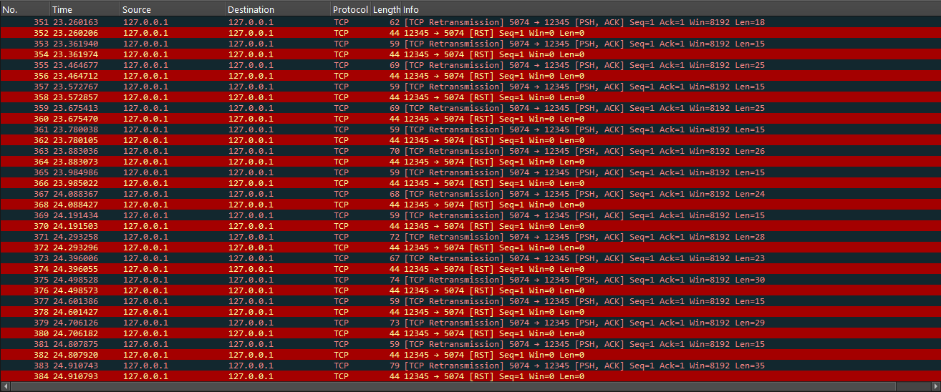
תיאור: רשימת המנות שנלכדו. ניתן לראות את רצף בקשות ה-HTTP ואת תגובות ה-RST באדום.

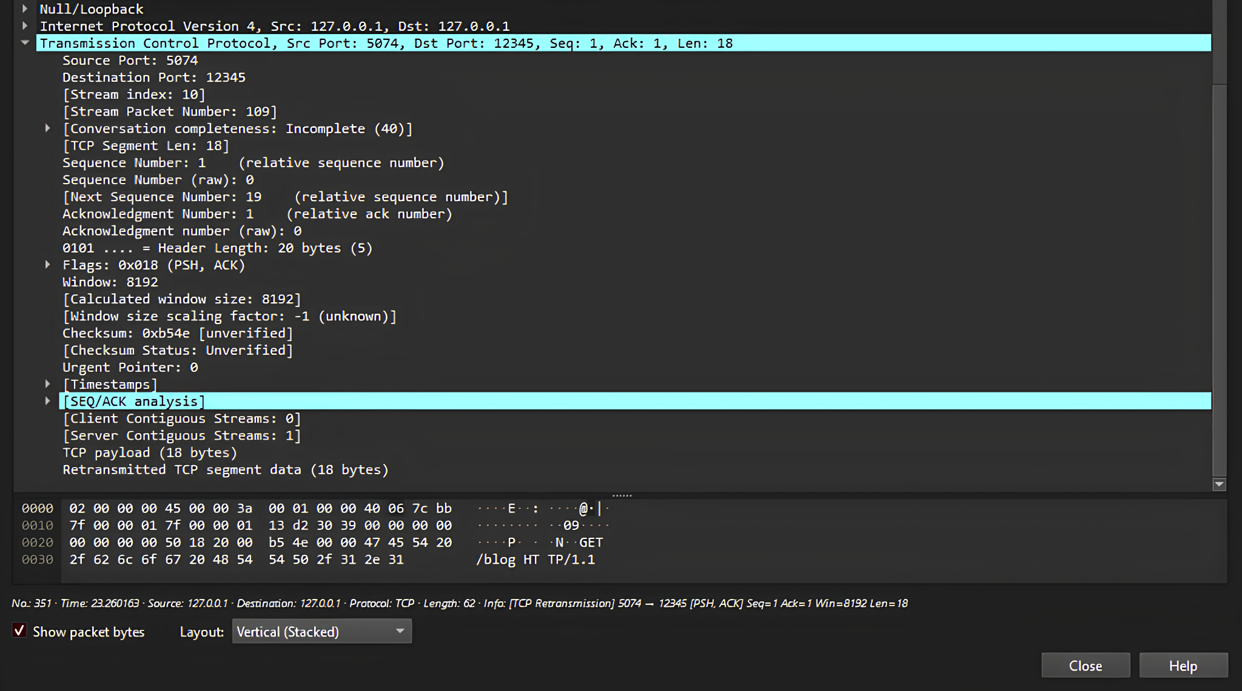
תיאור: מבט על ה-Header של שכבת ה-TCP ועל תוכן ה-Data המציג את בקשת ה-HTTP קריאה.

חלק 2: פיתוח יישום צ'אט (Client-Server) וניתוח תעבורה
1. סקירה כללית ומבנה המערכת
במסגרת הפרויקט פותחה מערכת צ'אט מבוססת Sockets בפרוטוקול TCP, הפועלת בארכיטקטורת שרת-לקוח. המערכת מאפשרת למספר משתמשים להתחבר במקביל לשרת מרכזי, להזדהות באמצעות שם ייחודי, ולנהל שיחות פרטיות בזמן אמת. ניתן להריץ את המערכת באמצעות CLI או באמצעות GUI ולקבל שימוש באותה לוגיקה.

1.1. מבנה הקוד והקבצים:
המערכת מונחית עצמים (OOP), כאשר כל רכיב (שרת ולקוח) מיוצג על ידי מחלקה (Class) המאגדת את הנתונים והפעולות הרלוונטיות. את המחלקה עם הלוגיקה אפשר להריץ דרך GUI (קובץ ייעודי) או דרך CLI (הקובץ שמחזיק את המחלקה).
1.1.1 צד השרת (server.py) הלוגיקה של השרת עצמו ומימוש ה-CLI שלה.
1.1.1.1. ניהול משתמשים ומשאבים: המחלקה מחזיקה כשדה פנימי (self.clients) מילון הממפה בין שם המשתמש (String) לבין אובייקט ה-Socket הפעיל שלו. השימוש במחלקה מאפשר גישה משותפת ונוחה לנתוני המשתמשים מכל המתודות בשרת.
1.1.1.2. מקביליות: כדי לעמוד בדרישה לתמוך ב-5 לקוחות לפחות בו-זמנית, השרת משתמש בספריית threading. הפונקציה start מאזינה לחיבורים נכנסים, ועבור כל לקוח חדש נפתח Thread נפרד המריץ את הפונקציה handle_client.
1.1.1.3. פרוטוקול יישום: הפרוטוקול מקבל הודעות בצורה TargetName:Message. השרת מפענח את ההודעה, מוודא תקינות, ומנתב את ההודעה ל-Socket של הנמען.
1.1.1.4. טיפול בשגיאות: השרת מזהה ניתוקים פתאומיים, מסיר את המשתמש מהזיכרון ומעדכן את שאר המחוברים ברשימת המשתמשים החדשה. כמו כן, במקרים שונים שכוללים פעולות על משתמשים יש טיפול במשתמשים שאינם פעילים ומניעה של לופים אינסופיים.
1.1.2. צד הלקוח (client.py) הלוגיקה של הלקוח ומימוש ה-CLI שלה.
1.1.2.1. Thread האזנה (start_receiving): רץ ברקע וממתין להודעות נכנסות מהשרת. ברגע שמתקבלת הודעה, היא מוצגת למשתמש.
1.1.2.2. Thread ראשי (ממשק משתמש): אחראי על קבלת קלט, אימות הפורמט (הBEST PRACTICE זה וידוא כפול - לקוח ושרת) ושליחת ההודעה לשרת.
1.1.3 קבצי הממשק הגרפי (server_gui.py, client_gui.py) משתמשים במחלקות מהקבצים המתוארים מעלה כדי לעטוף את הלוגיקה בממשק גרפי.

1.2 תצורות הפעלה (Modes of Operation)
המערכת פותחה כך שהיא תומכת בשני אופני הפעלה שונים, המשתמשים באותה לוגיקת תקשורת בסיסית:
א) מצב CLI (ממשק שורת פקודה): ממשק טקסטואלי קליל ומהיר שרץ ב Terminal/CMD.
ב) מצב GUI (ממשק גרפי): ממשק משתמש ויזואלי מלא, הכולל חלונות, כפתורים ותצוגה צבעונית.

2. הוראות התקנה והרצה
המערכת פותחה בשפת Python וניתנת להרצה בשתי התצורות שפורטו בסעיף הקודם: ממשק גרפי (GUI) וממשק שורת פקודה (CLI) בסיסי.

2.1. דרישות קדם והתקנה
- יש לוודא שמותקן Python 3.6 ומעלה על המחשב.
- יש לשמור את כל קבצי הפרויקט (server.py, client.py, server_gui.py, client_gui.py) באותה תיקייה.

2.2. הרצת המערכת במצב גרפי (GUI) - מומלץ
2.2.1. הפעלת השרת:
- פתח טרמינל והרץ את הפקודה: python server_gui.py
- ייפתח חלון הגדרות ("Server Config"). ודא שהכתובת היא 127.0.0.1 והפורט 55555, ולחץ על הכפתור שמתחיל את השרת.
- ייפתח חלון הניהול ("System Logs") המציג את המשתמשים המחוברים בזמן אמת ולוגים נוספים.
2.2.2. הפעלת לקוח (Clients):
- פתח טרמינל חדש (נפרד מהשרת) והרץ: python client_gui.py
- בחלון ההתחברות ("Login"), הזן שם משתמש (Nickname), ודא שהכתובת והפורט תואמים לשרת ולחץ על "ENTER".
- חזור על פעולה זו בחלונות נוספים כדי לדמות משתמשים נוספים.

2.2.3. פתרון תקלות ומצב CLI (גיבוי)
במידה והממשק הגרפי אינו מתפקד, ניתן להריץ את המערכת במצב שורת פקודה (CLI) מלא. מצב זה משתמש באותה מחלקה בדיוק אך ללא הגרפיקה:
- הפעלת שרת CLI: הריצו את python server.py ועקבו אחר ההוראות בטקסט.
- הפעלת לקוח CLI: הריצו את python client.py ועקבו אחר ההוראות בטקסט.

3. דוגמאות קלט ופלט
להלן תרחישים במערכת המדגימים את הלוגיקה שמומשה:
תרחיש א': שליחת הודעה תקינה
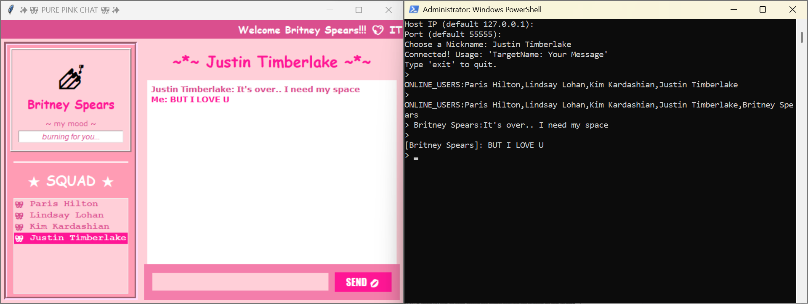

תרחיש ב': טיפול בשגיאת "שליחה ללא יעד"
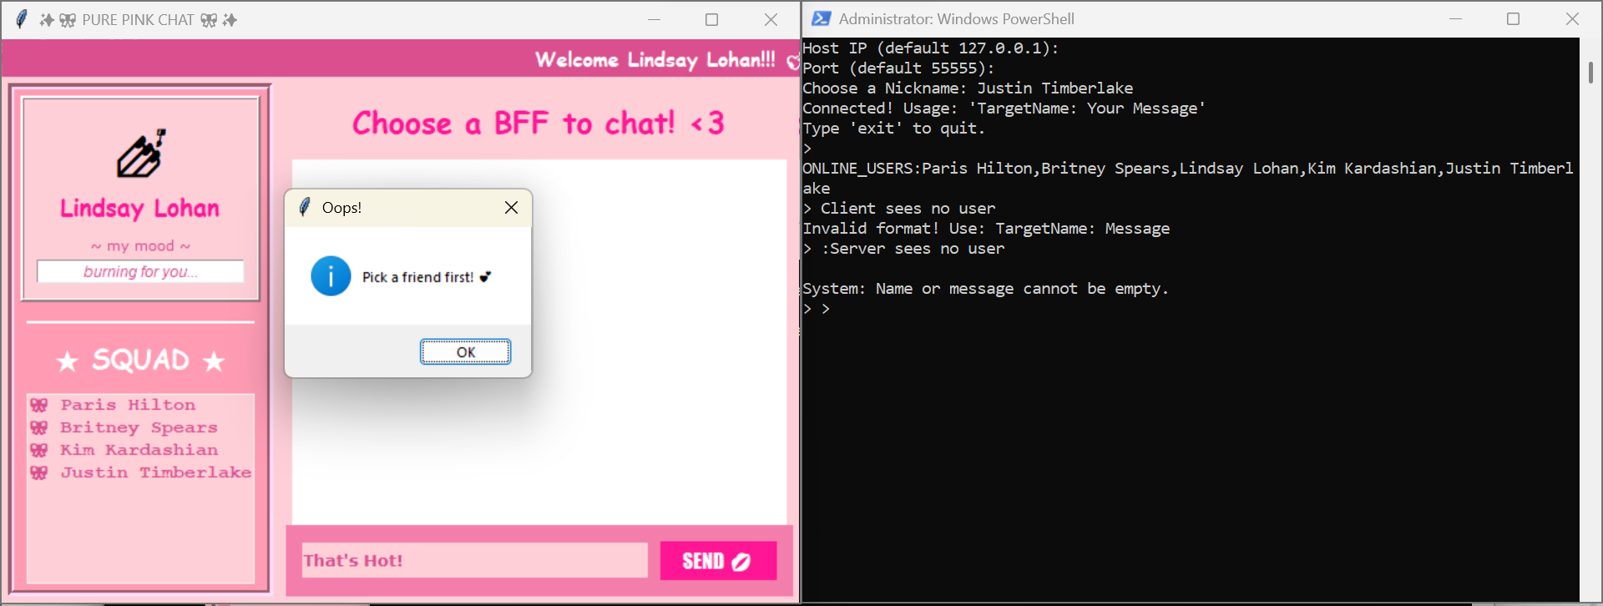

תרחיש ג': טיפול בשגיאת "משתמש לא מחובר" וטיפול בהתנתקות בלתי צפויה של משתמש
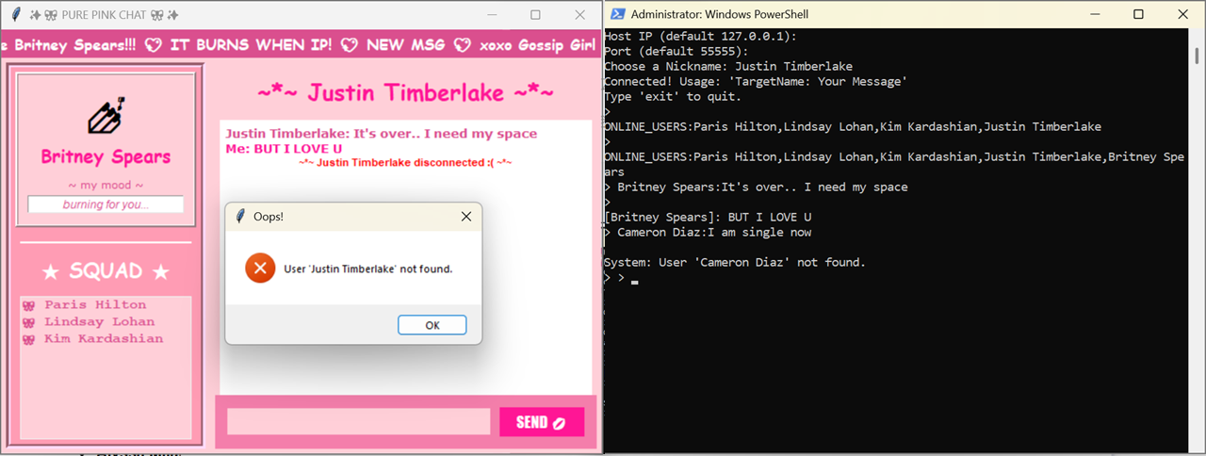
תרחיש ד': טיפול בשגיאת שליחת הודעה ריקה (ניתנת להצגה באפליקציית cli בלבד, מאחר שבאפליקציית ה- gui בוצע טיפול מונע)
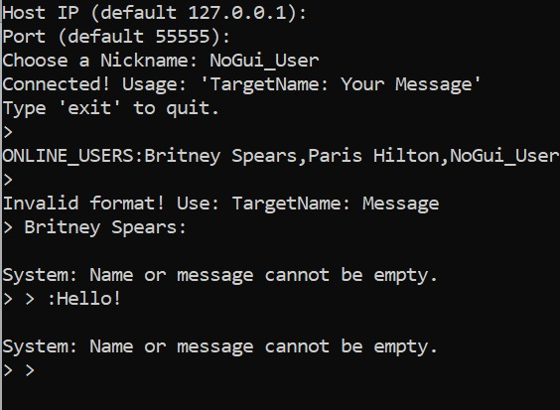
תרחיש ה': דחיית שם משתמש בכניסה לצ'אט:
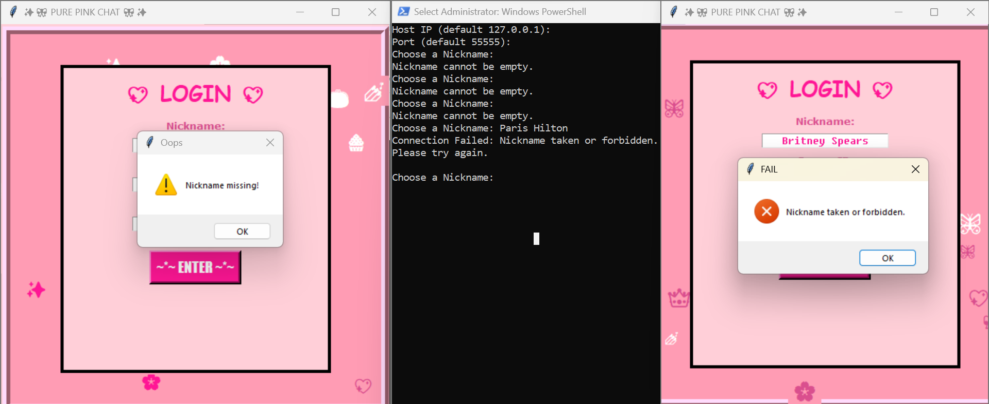

4. ניתוח תעבורת היישום (Wireshark)
במהלך הרצת הצ'אט בחרנו בפורט 12345 מאחר ש-55555 היה תפוס ולכדנו את התעבורה ב-Wireshark בממשק ה-Loopback תוך שימוש בפילטר tcp.port == 12345.

ממצאים וניתוח:
- לחיצת היד (Three-Way Handshake): בניגוד לחלק 1 (בו הזרקנו מנות), כאן רואים תהליך התחברות TCP תקני לחלוטין:
  - [SYN]: הלקוח פונה לשרת (פורט 12345).
  - [SYN, ACK]: השרת מאשר ופותח פורט.
  - [ACK]: הלקוח מאשר חזרה, והחיבור ("Connection") נוצר.
- העברת נתונים (PSH, ACK):
  - כאשר נשלחת הודעה בצ'אט (למשל "Hi"), רואים מנת TCP עם דגל (PSH (Push.
  - בחלון ה-Payload (בתחתית המסך ב-Wireshark) ניתן לראות את הטקסט הקריא: UserA: Hi.
  - מכיוון שהשרת מבצע routing, נראה מיד לאחר מכן את אותה הודעה אצל לקוח היעד.
- סיום התקשורת (FIN/RST):
  - כאשר סוגרים את הלקוח, נשלחת מנת (FIN (Finish המסמנת לשרת על רצון לסגור את החיבור, השרת מגיב ב-ACK וסוגר את המשאבים.
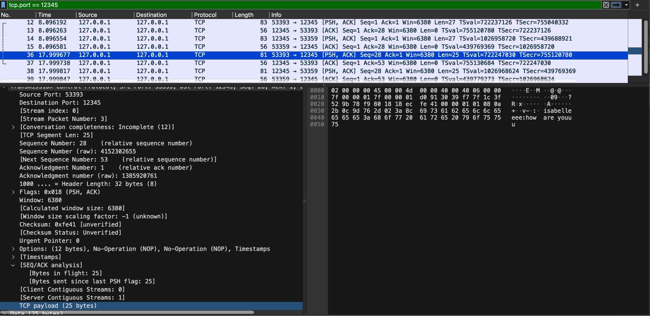
כאן רואים את רשימת המנות (Packets). השורה המודגשת היא השורה אשר מעניינת אותנו:
- Time: הזמן שבו המנה נלכדה.
- Source & Destination: הכתובת היא 127.0.0.1 בשני הצדדים. זה מוכיח שהלקוח והשרת רצים על אותו מחשב (Localhost), כמו בהנחיות הפרויקט.
- Protocol: הפרוטוקול הוא TCP.
- Info: רואים את הפורטים: 53393 -> 12345.
  - 53393: פורט המקור (של הלקוח).
  - 12345: פורט היעד (של השרת) שנבחר באופן ידני בעת פתיחת השרת.
  - [PSH, ACK]: הדגלים הללו חשובים. (PSH (Push מסמן שיש מידע שצריך לעבור לאפליקציה, ו-ACK מאשר קבלת מנות קודמות.
  - Len=25: אורך המידע (Payload) הוא 25 בתים.
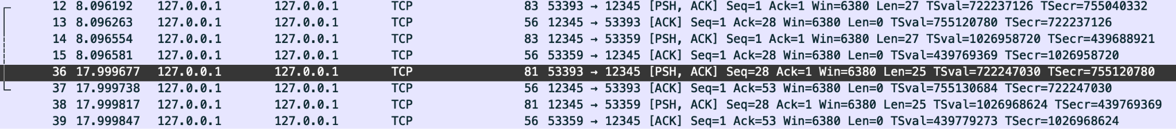
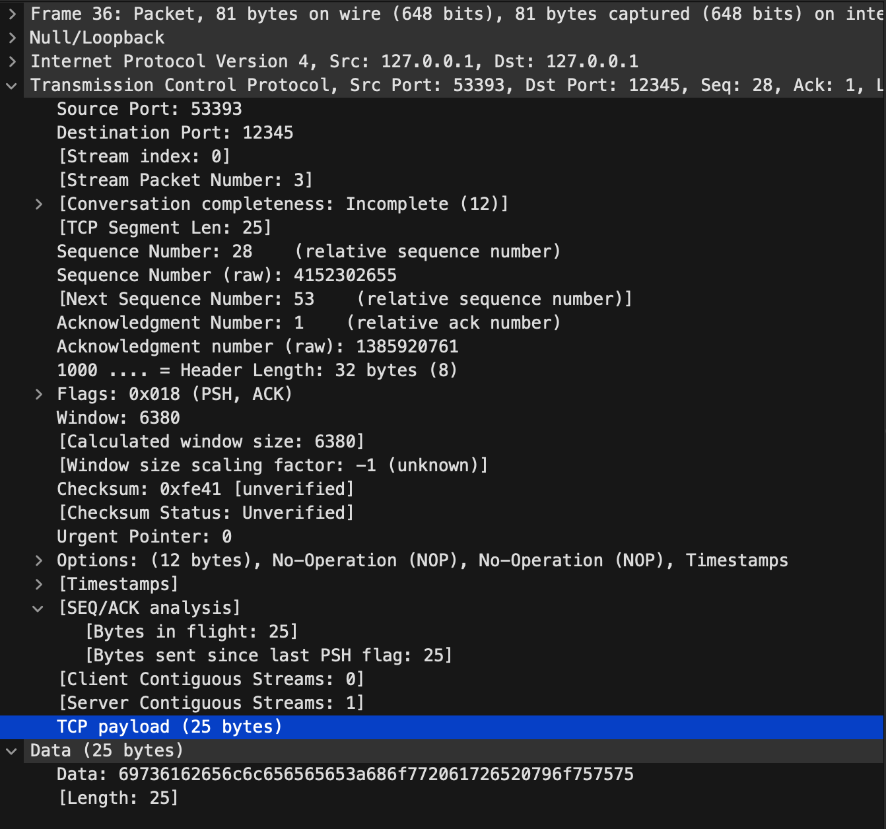
כאן רואים את הפירוט של המנה שנבחרה:
- Source Port / Destination Port: רואים שוב את הפ ורטים (53393 ל-12345).
- Flags: הדגל (PSH (Push דולק. זהו הסימן המובהק שבמנה הזו עוברת הודעת טקסט של הצ'אט, ולא רק פקודת בקרה של הרשת.
- TCP Payload: מצוין שהגודל הוא 25 bytes.

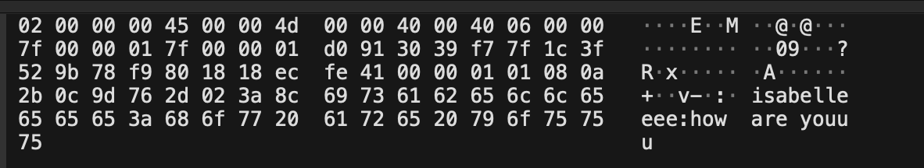
תוכן ההודעה (Layer 7 - Application):
- בצד שמאל רואים את הייצוג ההקסדצימלי (מספרים כמו 69 73 61...).
- בצד ימין רואים את התרגום לטקסט קריא (ASCII).
- הטקסט שנלכד: isabelleeee:how are youuu
  - זה מוכיח שהפרוטוקול שלך עובד בפורמט שהגדרת: Target:Message.
  - isabelleeee: שם היעד.
  - how are youuu: תוכן ההודעה.

שימוש בבינה מלאכותית (AI)
נעשה שימוש ב-AI למטרות הבאות:
- עבודה עם ווירשארק: כדי להבין לעומק דברים בווירשארק.
  - דוגמת פרומפט: "Why is this line red in Wireshark?"
- שאלות טכניות: התייעצות לגבי כתיבה נכונה של קוד בפייתון, ארכיטקטורה ודיבוג multithread
  - דוגמת פרומפט: "What is the best practice to implement error handling in this python function?"
- יצירת ה-CSV: קובץ ה-csv בחלק 1.
- בדיקות אוטומטיות וקבצי עזר: ביצענו בדיקות אוטומטיות לקוד שנכתבו באמצעות בינה מלאכותית (לא מופיע בהגשה הסופית).
  - דוגמת פרומפט: "Write a PowerShell file that runs the following client.py tests various edge cases"
- מימוש GUI יפה ועזרה בקובץ MD: עיצוב הGUI והרידמי אינם חלק מתוכן הקורס, ולכן השתמשנו בבינה מלאכותית שתעזור לנו לכתוב את הקוד שלהם.
  - דוגמת פרומפט: "I want to design a Y2K GUI version for these server and client files using python"

